Муниципальное бюджетное дошкольное образовательное учреждение

детский сад № 10

**Конспект открытого занятия в старшей группе**

# «Пряничный домик»

Подготовила:

Бахман Екатерина Александровна

г. Татарск

**Программное содержание:**

Продолжать учить детей лепить из соленого цветного теста. Совершенствовать приемы лепки: раскатывание (прямое и круговое), придавливание, загибание, соединение.

Закрепить умение детей работать со стекой при изготовлении основной детали по шаблону.

Развивать творческие способности фантазию в процессе украшения избушки дополнительными деталями из теста.

Развивать мелкую моторику рук.

Воспитывать эстетический вкус.

**Оборудование:**

Стеки, доски для лепки, тряпочки для рук, соленое тесто разных цветов. Иллюстрации к сказкам выполненные Васнецовым. Книга «Пряничный домик». Фотографии тульских пряников. Аудиозапись русских народных мелодий, магнитофон. Шаблоны домика из картона, скалки.

**Предварительная работа:**

Рассматривание иллюстраций к русским народным сказкам выполненные Васнецовым. Чтение русской народной сказки «Пряничный домик». Дегустация тульских пряников.

**Ход занятия:**

**Дети входят в зал под** аудиозапись песни Пончика и Сиропчика.

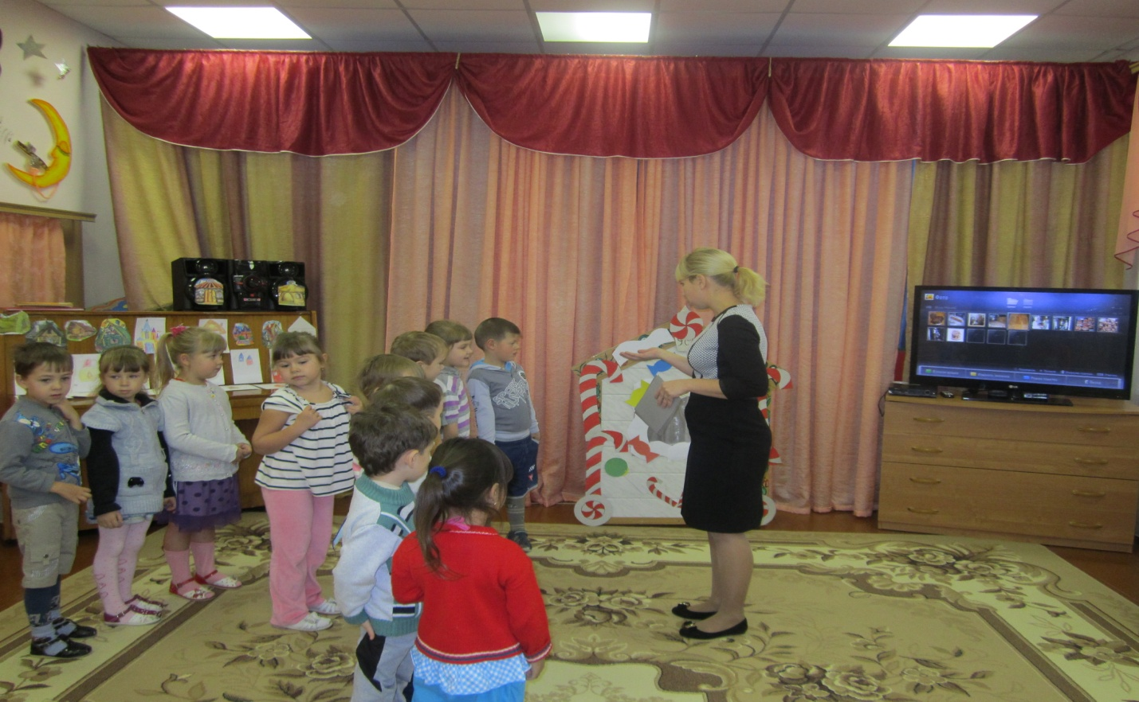.

Воспитатель: Ребята посмотрите что у нас здесь стоит?

Дети: Домик

Ребята посмотрите внимательно какой это домик?

Дети: Пряничный

А вы помните, какую сказку мы читали с вами накануне?

Ответы детей: «Пряничный домик»

Воспитатель: А из чего был домик?

Ответы детей: из пряничного теста

Воспитатель: Ребята у нас в домике кто то живет. Это девочка Мари из сказки. 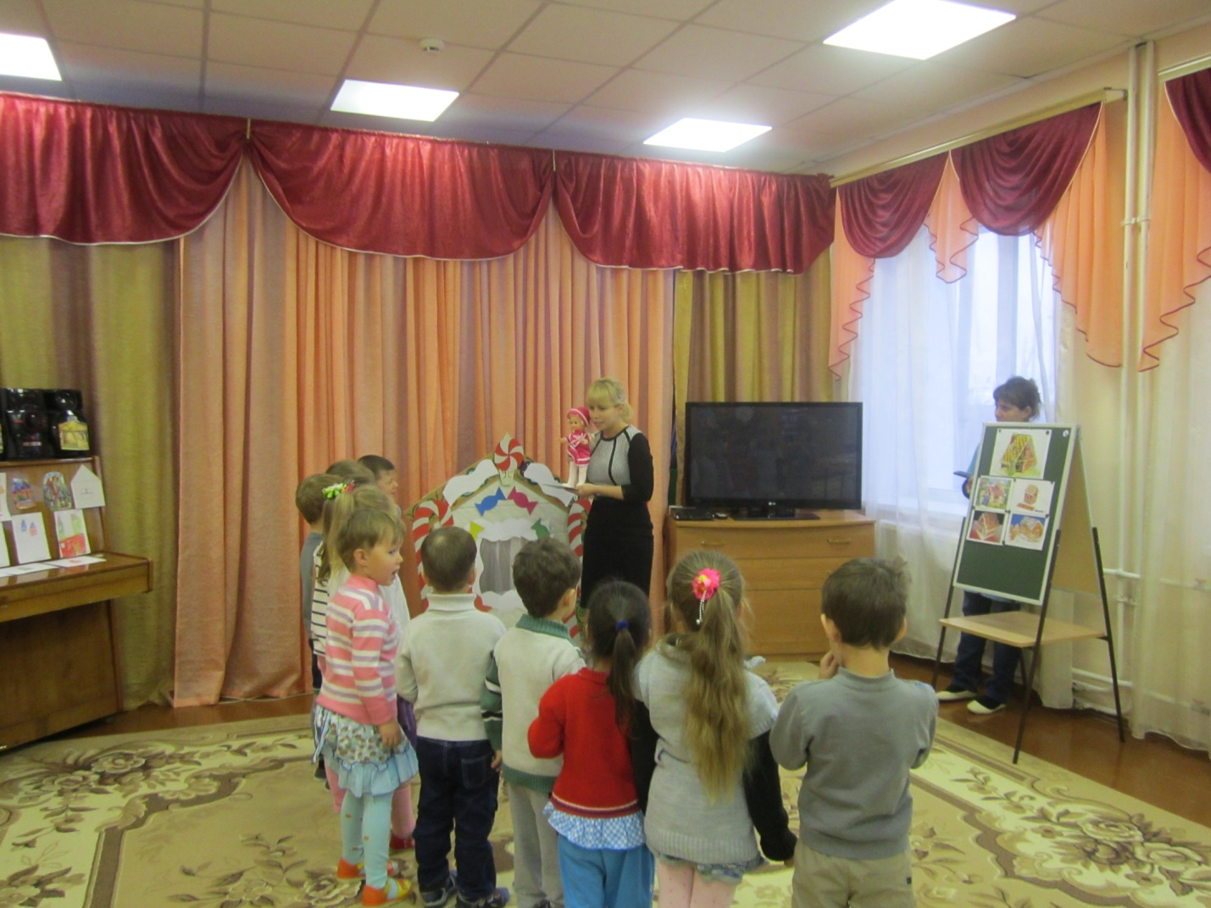

Здравствуйте ребята я живу в волшебной стране где все домики сделаны из сладостей.

Выставляю иллюстрации домиков Васнецова, иллюстрации к сказке

Посмотрите какие у нас красивые дома. Но злая волшебница заколдовала все домики моих друзей. Ребята помогите мне.

Воспитатель: Давайте поможем Мари и сделаем для друзей Мари пряничные домики.

Воспитатель: Ребята как вы думаетегде пикут наши любимые сладости?

(Ответы детей)

Ребята их делают на кондитерских фабриках, цехах. А делают их люди чья профессия называется пекарь-кондитер. И сейчас я вам предлагаю совершить небольшую экскурсию на кондитерскую фабрику. Вы согласны?

«Покружись, покружись и в кондитеров превратись»(Одеваем фартуки) 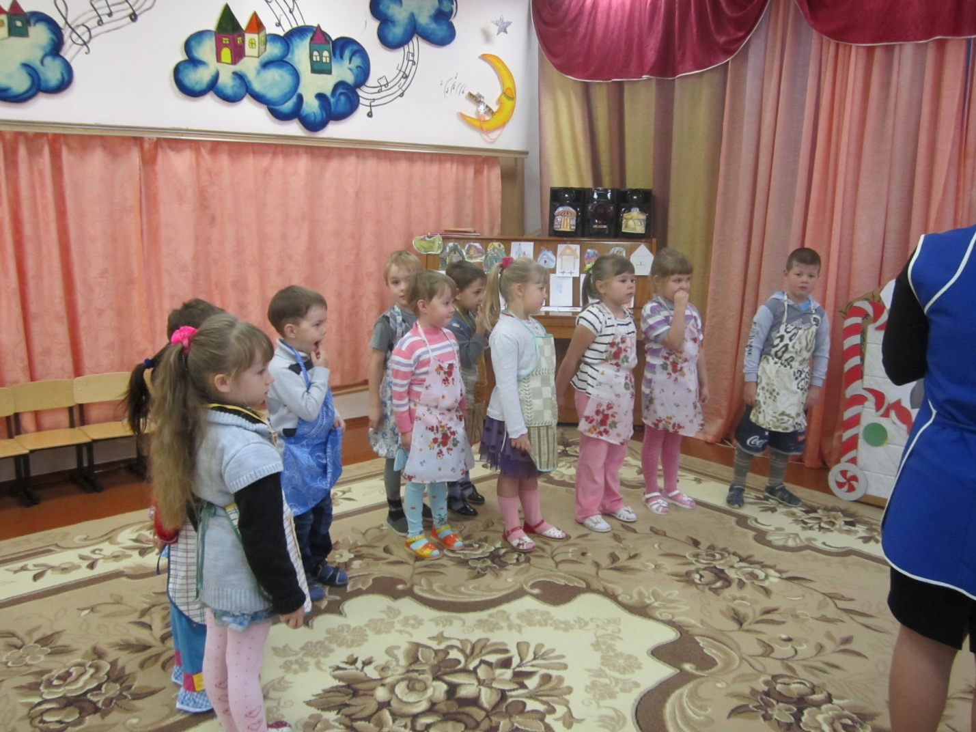

Ребята мы попали с вами на кондитерскую фабрику города Тулы.

Кондитер: Ребята я хочу вам рассказать о том, как появились пряники. Давным-давно, в славном городе Туле русские люди славились тем, что готовили отменные пряники, которые были очень вкусными и долго не черствели. Кроме этого любой тульский пряник, изготовленный хозяйкой был особенным, так как все пряники были разные по форме, встречались и елочки, и домики, медведи и белочки, печки и самовары, зайцы и снеговики.

По мере рассказа выставляю фотографии пряников.

Кондитер: Ребята посмотрите вот наш пряничный домик.

Скажите что обязательно должно быть у домика? (стены, крыша, труба, окно, дверь)

Кондитер: Как вы думаете из чего мы его будем делать?

Дети: из соленого теста

Музыкальная пальчиковая гимнастика 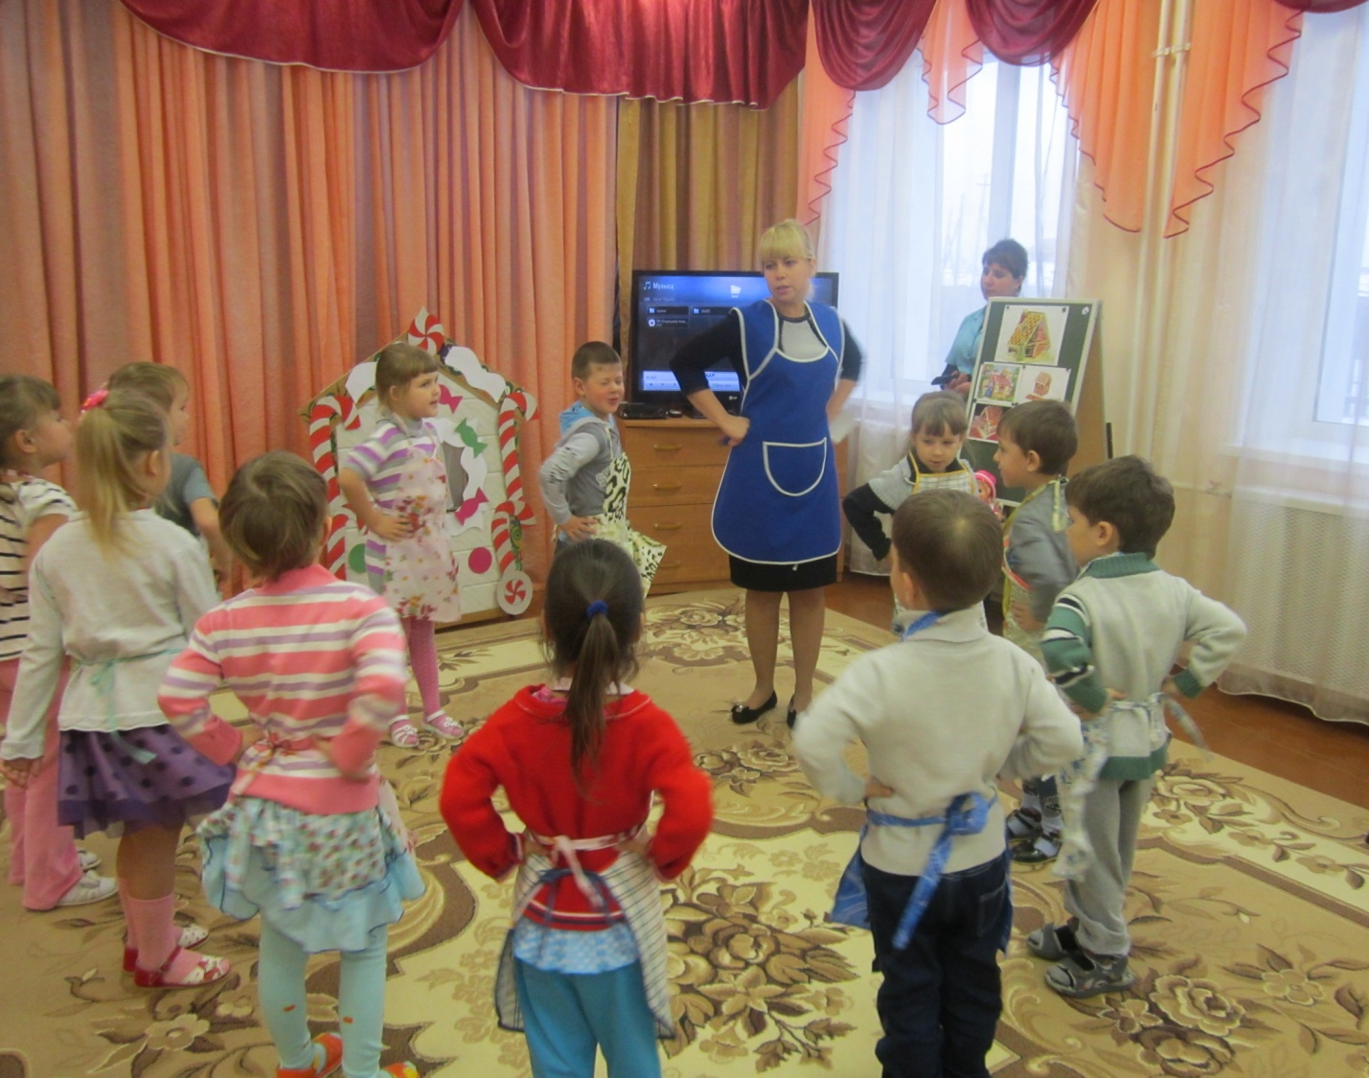

Приглашаю детей встали за столы.

Кондитер: Сначала вам нужно будет и вырезать стекой шаблон по контуру, который лежит у вас на столе. Затем, когда ваш домик будет готов, я предлагаю вам украсить его бревнами раскатывая колбаску. Цвета можно брать любые, только помните какие цвета, сочетаются друг с другом.

Ребята скажите мне последовательность лепки пряничного домика.

(ответы детей)

Самостоятельная работа (Воспитатель проверяет, правильно ли дети пользуются скалкой, подсказывает, помогает советом, ведет индивидуальную работу

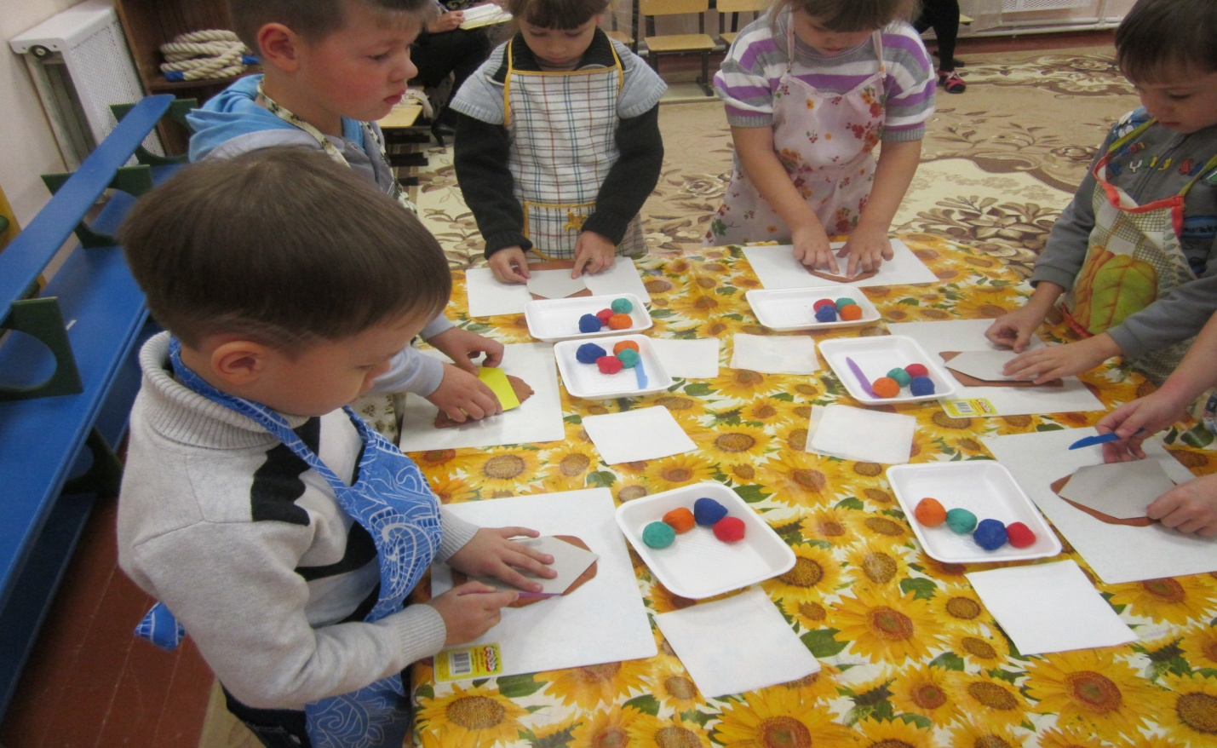

После того, как дети закончат лепку, устраивается выставка работ.

Рассматриваем получившиеся домики, отмечаем наиболее удачные.

Ребята как вы думаете получилось нам помочь Мари и ее друзьям?

Давайте оценим нашу работу. 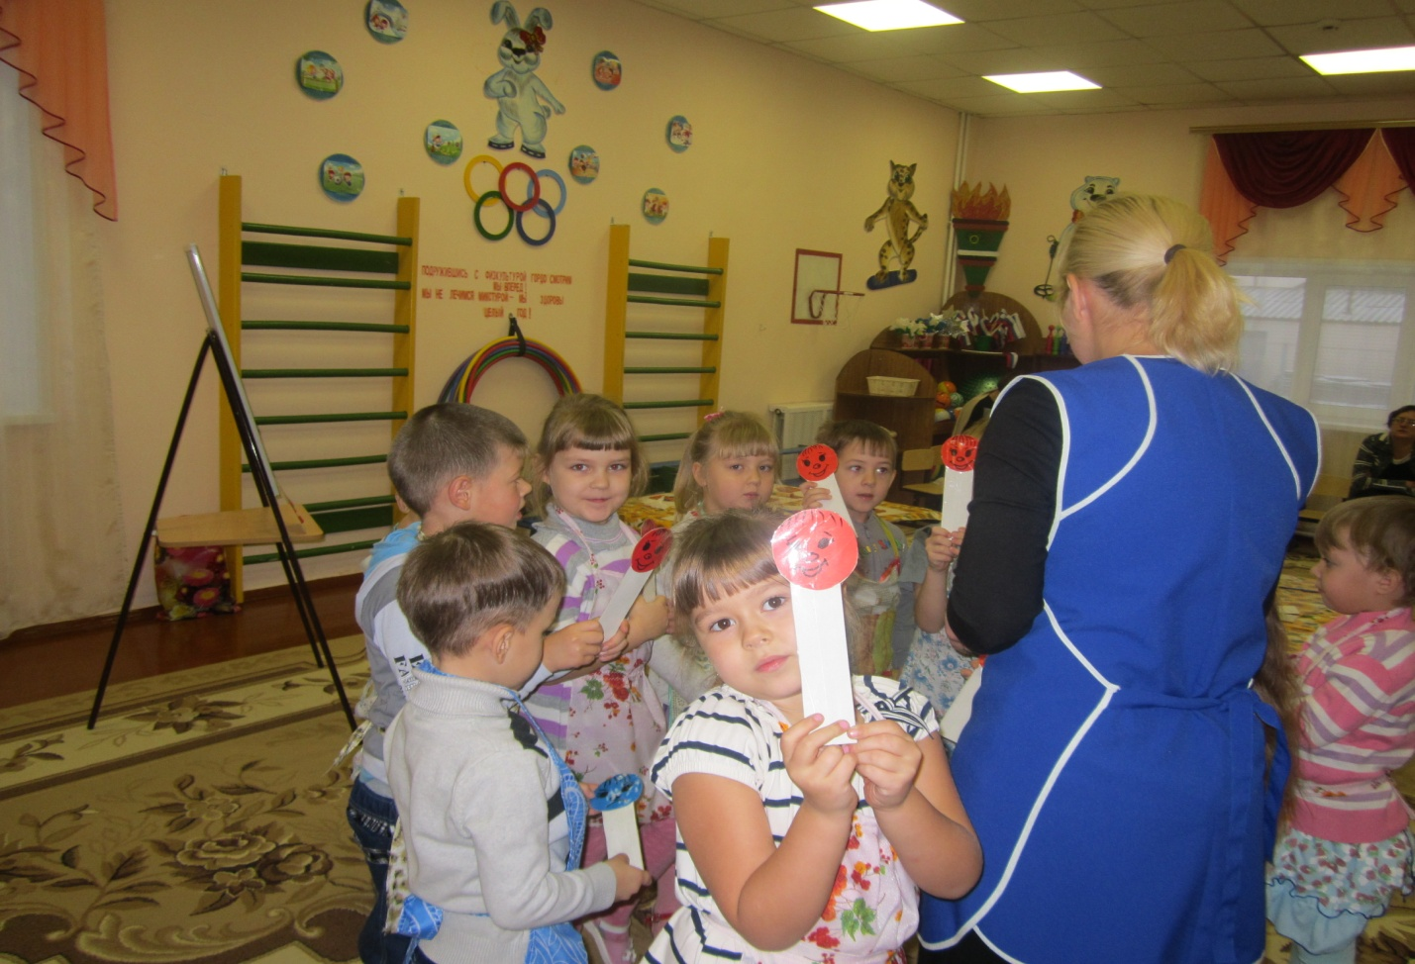

Покружись, покружись в ребятишек превратись»

Ребята Мари очень довольна вашими работами. Теперь в их стране много сказочных домиков и ее друзья будут жить в таких красивых домиках. Мари говорит вам спасибо и дарит подарки прощается с вами.